Материалы Всероссийской (с международным участием) научно-практической конференции студентов «Economics. Business. Youth»
((принимаются по адресу: ovsuslova@yandex.ru)

-------------Оформление статьи -------------

ФИО, если авторов больше одного, авторы перечисляются через запятую
ФИО указывается НЕ НА АНГЛИЙСКОМ, а в транслите (помощь в переводе: http://translit.net), группа, учебное заведение указывается НА АНГЛИЙСКОМ

Самый удобный сервис для поиска УДК (UDC) - www.teacode.com
Вместо УДК можно указать ГРНТИ - www.grnti.ru

Abstract: (аннотация на англ. яз. – два - три предложения, о чем статья, помощь в переводе https://translate.google.com)

Keywords: основные понятия, рассматриваемые в статье, на англ. яз., помощь в переводе https://translate.google.com)

Текст статьи (на английском) текст статьи текст статьи текст статьи текст статьи текст статьи текст статьи текст статьи текст статьи текст статьи текст статьи [15, с.121] – ссылки в квадратных скобках [источник, страница]

References (Список литературы)
Оформляется нумерованным списком.

------------------------- 7 простых правил оформления статьи -------------------------
- Текст без принудительных переносов.
- Размер шрифта основного текста – 15 пт, названий таблиц и рисунков – 14 пт, сносок – 13 пт, аннотаций и ключевых слов – 12 пт.
- Межстрочный интервал: одинарный.
- Поля: верхнее – 1,5 см, нижнее – 2,5 см, левое – 2 см, правое – 2 см; шрифт Times New Roman
- Отступ абзаца: 1.25.
- Таблицы должны набираться только как таблицы (меню ТаблицаДобавить таблицу…).
- Все иллюстрации, схемы, диаграммы, графики и т. д. называются рисунками (Figure), которые должны иметь порядковый номер и названия.
------------------------- Оформление списка литературы -------------------------

Оформление ссылок внутри текста

сноска на один литературный источник без указания страниц: [15].
сноска на один литературный источник с указанием страниц: [15, p.171].

Оформление списка литературы
1. Книга
Бердяев Н.А. Смысл истории. М.: Мысль, 1990. 175 с.

2. Статьи из журналов и газет
Реутин М.Ю. Немецкая мистика Средневековья. Жизнь во Христе как перформативная практика // Вопросы философии. 2014. № 9. С. 121–133.

3. Материалы конференций и сборники
Шевченко В. Н. Триангуляции выпуклых многогранников и реализация их f-векторов // Дискретная оптимизация и исследование операций: межд. конф. (Алтай, 27 июня – 3 июля 2010). Новосибирск: Изд-во Ин-та математики, 2010. C. 75–81.

4. Ссылки на диссертации и авторефераты диссертаций
Киреева Ж.И. Изучение отечественной историографии в дореволюционной России.: Дисс. … канд. истор. наук. Новочеркасск, 1989. 146 с.

Электронные ресурсы (Internet)

5. Ссылки на электронные ресурсы оформляются также, но добавляется
- [Электронный ресурс]: описание электронного ресурса и документа
- URL (адрес страницы в Интернете).
- Дата обращения к документу.

Бердяев Н.А. Смысл истории. [Электронный ресурс]: Библиотека Якова Кротова. URL: http://krotov.info/library/02_b/berdyaev/1923_019_4.htm (дата обращения: 18.02.2025).

Реутин М.Ю. Немецкая мистика Средневековья. Жизнь во Христе как перформативная практика. [Электронный ресурс]: Вопросы философии, 2014. №9. Режим доступа: http://vphil.ru/index.php?option=com_content&task=view&id=1021&Itemid=52. (дата обращения / публикации: 15.10.2025).

ОБРАЗЕЦ ОФОРМЛЕНИЯ
(везде отступ 1 строка)

ФИО указывается НЕ НА АНГЛИЙСКОМ, а в транслите
Darya S. Petrova (gr. M-1708)
Saint-Petersburg State University of Economics (указывается НА АНГЛИЙСКОМ)

Language advisor: Olga I. Ivanova
Associate Professor, PhD / Senior Lecturer (НА АНГЛИЙСКОМ)

UDC 38.03.02 (поиск УДК (UDC) - www.teacode.com)

ESG as criteria for assessing the sustainability (15 пт)

Abstract: The article examines ESG as criteria for assessing the sustainability of an enterprise. The advantages and disadvantages of the ESG-system and the methods of its measuring are described. The article provides readers with an analysis of the relevance of ESG nowadays. (два - три предложения, о чем статья, 12 пт)
Key words: ESG, sustainability, quantitative and qualitative, waste management, supply chain sustainability (максимум 5 слов, точка в конце не ставится, 12 пт)

ESG как критерии оценки устойчивости (15 пт)

Аннотация: В статье рассматриваются ESG как критерии оценки устойчивости предприятия. Описаны преимущества и недостатки, и методы измерения системы ESG. Статья предоставляет читателям анализ актуальности ESG на сегодняшний день. (12 пт)
Ключевые слова: ESG, устойчивость, качественные и количественные, управление отходами, устойчивость цепочки поставок (12 пт)

(1-3 страницы)
Text text text text text text text text text text text text text text text text text text text text text text text text text text text text text text text text text text text text text text text text text text text text text text text text [1, p.67] (ссылки в квадратных скобках [источник, страница])

Table 1. Advantages and disadvantages of ESG. (14 пт вся таблица)
ADVANTAGES OF “ESG” | DISADVANTAGES OF “ESG”
+companies start to think about non-financial risks (for ex. reputation) | -requires more financial resources
+new marketing opportunities
+applying ESG provides privileges for enterprises (subsidies)

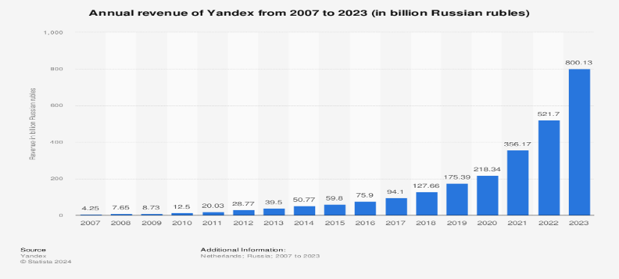
Fig. 4. Annual revenue of Yandex from 2007 to 2023 (14 пт)

References
Все источники указываются на языке оригинала и располагаются в списке литературы в том же порядке, в котором они упоминались в тексте статьи, т.е. список литературы не надо упорядочивать по алфавиту.
- Drucker P. Effective leader. - M .: Mann, Ivanov and Ferber; Eksmo, 2014. – P. 49.
- Hadfield C. What stops you? - M .: Mann, Ivanov and Ferber, 2015. - 208 p.
- Batista E. How to say "No!". [El. resource] - URL: http://hbr-russia.ru/liderstvo/prinyatie-resheniy/p13158/#ixzz3I4vPZJIC.
- Problems of AI in business / / AIISee URL: https://allsee.team/ai-challenges-in-business-ways-to-overcome-them (accessed: 16.02.2025).
- Top 10 professional skills in demand in 2025 [El. resource] – URL: https://omsk.ecvdo.ru/states/top-10-professionalnyh-navykov-vostrebovannyh-v-2025-godu (cited 2025 Feb 16)
- Ikonnikov, Sergey Vladimirovich, MANAGEMENT OF REMOTE TEAMS // Moscow Economic Journal. 2020. No. 9. URL: https://cyberleninka.ru/article/n/upravlenie-udalennymi-komandami (date of request: 02/11/2025).

ОБЯЗАТЕЛЬНО

Сведения об авторе: Петрова Дарья Семеновна, студентка гр. М-1708 факультета управления Санкт-Петербургского государственного экономического университета, petrovad@mail.ru, рецензент: канд. пед. н., доцент каф. английского языка № 1 Санкт-Петербургского государственного экономического университета Иванова О.И.

